**Мастер-класс по теме «Цветущее дерево»** (совместная работа на 2-8 занятий)

Подготовила:

Насибуллина В.Г.

Воспитатель

МБОУ «Излучинская ОНШ»№2

Цель: научить детей работать в технике «Бисероплетение на проволоке»

Задачи:

*закрепить знания о цвете и размере предметов.

*тренировать мелкую моторику ребенка, сенсомоторные навыки *(глаз-рука)*.

*развивать самостоятельность.

*способствовать эстетическому развитию ребенка.

*осуществить связь с экологическим воспитанием и представлениями о гармонии природы.

**Цели и задачи взяты из программы занятий с детьми от 3-7 лет «Бисероплетение на проволоке»**

**Данное занятие** рассчитано на детей 4,5- 5лет.

Периодичность **занятий**: 1-2 раза в неделю *(зависит от условий Д/С)*

Продолжительность одного **занятия**: зависит от возраста детей и индивидуальных возможностей.

4-4,5 года:15-20 минут. *(1 динамическая пауза)*

5-5,5 лет: 20-25 минут. *(1 динамическая пауза)*

В продолжительность **занятия** входит обеспечение каждого ребенка необходимыми материалами, вступительная беседа и заключительное обсуждение выполненной работы или её части.

У каждого ребенка есть своя подписанная коробочка, а все коробочки группы хранятся в общем контейнере данной группы.

Количество детей на **занятии**:

Работа ведется по подгруппам.

Дети 4,5-5 лет:4-6 человек за столами рядом с воспитателем.

Дети 5-5,5 лет:6-8 человек за столами рядом с воспитателем.

Во время **занятия** допускается подходить к воспитателю, или просить, чтобы воспитатель подходил и оказывал помощь.

Необходимо ещё до начала первого **занятия** проинформировать родителей о содержании **занятий**, используемых материалах (**бисер круглый**, **проволока 0**,25-0,3 Неокрашенная) и желательно, получить письменное согласие родителей на **проведение занятий**.

На первом **занятии** надо познакомить детей с техникой безопасности и поведением на **занятиях**:

*нельзя брать **бисер и проволоку в рот**, расправлять и откусывать её зубами.

*нельзя низко наклоняться над работой, вертеться и мешать другим.

*если **бисер рассыпался**, его можно собрать только со стола. С пола **бисер** собирают только после **занятия**.

*если на **проволоке** образовались зажимы ("зацепки", нельзя дергать и пытаться расправить их самостоятельно, можно повредить руки.

*нельзя без разрешения взрослого убирать работу в коробку, уходить с **занятия**.

**Мастер-класс «Цветущее дерево»**

Цель: закрепить знания детей 5го года жизни считать до 5 и учить скручивать **проволоку**.

Ход **ход мастер-класса**: Воспитатель раздает детям **проволоку***(медную, алюминиевую)* длиной 22-24 см и показывает на своем отрезке, как надо ровно сложить **проволоку пополам**. Дети повторяют. Затем нанизывают **бисер на один конец**, стараясь, чтобы бусинки попадали в середину и не соскальзывали с другого конца. Желательно, чтобы каждый ребенок считал на первых порах вслух, сколько он надел бусинок на **проволоку**. Затем воспитатель зажимает 2 конца **проволоки рядом с бусинами**, дети держат одной рукой, а крутитят другой самостоятельно. Примерно через 6-7 поворотов получается "листочек" с черешком в 1 см. **Проволоку** расправляют и с одного конца рядом с листочком делают загиб, куда опять нанизывают *5* бусин, зажимают загиб и крутят вместе с бусинами. Надо следить, чтобы второй конец **проволоки** не попадал в кручение загиба. Получаем второй листочек. Затем делаем загиб с другой стороны от среднего листочка, нанизываем *5* бусинки и опять крутим загиб. Соединяем концы **проволоки и скручиваем проволоку** от листочков вниз к концам. Получилась первая веточка. Пусть ребёнок полюбуется, что он сам смог сделать! Если у него появится желание продолжить работу, можно вместе с ним сделать ещё одну веточку и соединить веточки попарно.

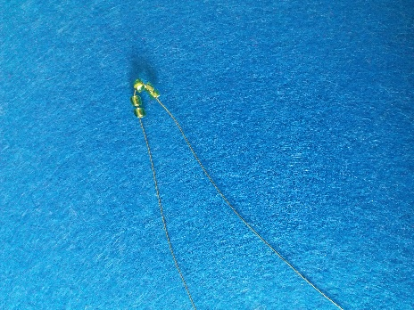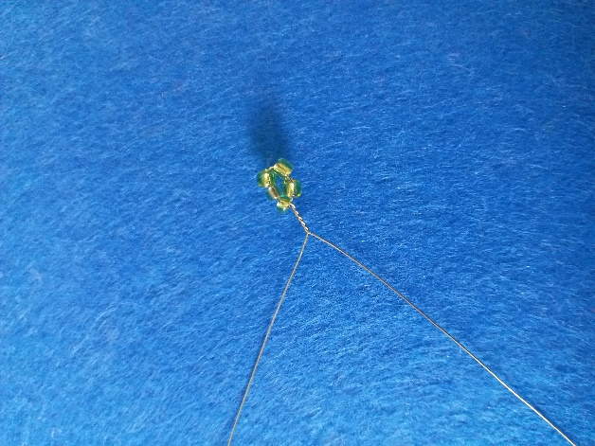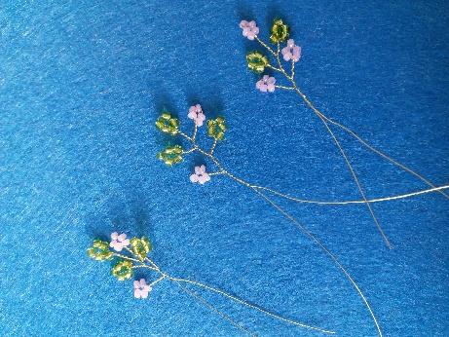

В дальнейшем, новые веточки надо будет соединять попарно, а затем пары, ещё попарно, пока получится пушистое дерево. Количество веток может быть разное, в зависимости от того как посещал ребенок **занятия** и насколько у него хватало терпения сделать веточек. Воспитатель в присутствии детей на последнем **занятии** по этой теме скручивает толстые веточки, делает петельку из "корешков" на конце **проволок и**"сажает" в крышечку от питьевого йогурта, закрепляя пластилином.

